Denný stacionár

O. Z. Most do duše

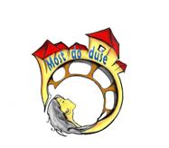

Výročná správa za rok 2021

Názov organizácie:
O. Z. Most do duše

Adresa:
Vajanského 10
080 01 Prešov
Zmena sídla – október 2020:
Urbánková 18
080 01 Prešov

Právna forma:
Nezisková organizácia

IČO: 42230357

Správna rada: PhDr. Eugen Čižek
Mgr. Peter Čižek
Ingrid Brugerová

Štatutár: Ingrid Brugerová, Mgr. Peter Čižek

Telefón: 0918 811 136
Email: mostdoduse@gmail.com

DENNÝ STACIONÁR O. Z. MOST DO DUŠE

Denný stacionár o. z. Most do duše je zariadenie ambulantného typu, poskytujúce sociálne služby prijímateľom sociálnych služieb, ktorí spĺňajú podmienky osoby odkázanej na pomoc inej fyzickej osoby podľa prílohy č. 3 zákona č. 448/2008 Z. z. o sociálnych službách. Tieto osoby sú odkázané na sociálnu službu v zariadení len na určitý čas počas dňa. Kapacita zariadenia je 12 miest., ktoré v roku 2020 zdieľali 15 prijímatelia sociálnej služby. Čas poskytovania sociálnych služieb je stanovený na pracovné dni od 07:30 do 16:00.
Denný stacionár ponúka celostný manažment odbornej pomoci a podpory ľuďom s duševným ochorením akým je napr. schizofrénia, porucha osobnosti a správania, depresia a i., alebo mentálnym znevýhodnením a ťažkým zdravotným postihnutím (ŤZP). Základom našej činnosti je tvorba a realizácia individuálneho plánu pre každého prijímateľa sociálnych služieb od 18 rokov na mieru.

Ciele denného stacionára O. Z. Most do duše
- spoločenské začlenenie,
- sociálna rehabilitácia,
- zvládanie emócií a sebareflexia,
- zvyšovanie sebahodnotenia a sebavedomia,
- rozvoj estetického a tvorivého myslenia.

Pri realizácii našich aktivít spolupracujeme aj s ďalšími pomáhajúcimi organizáciami ako napríklad: Denné centrum a Denný stacionár na Sabinovskej ulici v Prešove, O. Z. Barlička, Psychosociálne centrum v Prešove, Spojená škola Matice slovenskej 11 v Prešove, o. z. Nie sme sami v Prešove, Denný stacionár Foresta Gumpa v Košiciach, Trojlístok n. o. v Prešove a i. Okrem spolupráce s inštitúciami z neverejného sektora sa naša spolupráca realizuje aj s organizáciami ako sú: Úrad práce, sociálnych vecí a rodiny v Prešove, Park kultúry a oddychu v Prešove, Mestská polícia v Prešove – odbor prevencie a tiež stredné školy, vysoké školy, obecné a mestské úrady. Naša spolupráca sa odzrkadľuje najmä pri vytváraní pestrého, kreatívneho, no aj výchovno-vzdelávacieho programu pre prijímateľov sociálnych služieb.

Prostriedky práce v O. Z. Most do duše:

Našu činnosť a aktivity v roku 2021 výrazne ovplyvnila nepriaznivá situácia súvisiaca so šírením nákazy vírusom COVID-19. V zmysle nariadenia vlády, sme v období núdzového stavu v krajine poskytovali sociálne služby našim klientom nie len v priestoroch denného stacionára, ale aj v domácom prostredí. Na vzájomnú komunikáciu sme vo významnej miere využívali aj sociálne siete, webový portál o. z. Most do duše a telefonický kontakt.
Činnosť a aktivity sme zamerali na všestranný rozvoj osobnosti našich prijímateľov sociálnych služieb. Využívali sme pri tom rôzne terapeutické techniky a výchovno–vzdelávacie aktivity, počas ktorých sa plne rešpektovali individuálne schopnosti a zručnosti prijímateľov sociálnych služieb, s ohľadom na zachovanie a posilnenie už nadobudnutých a na získanie nových zručností.

- Arteterapia / tvorivá dielňa
Počas tvorivej práce zohráva významnú úlohu nie len výsledný produkt, ale aj samotný proces tvorby a jej obsah. Každá časť má svoju výpovednú hodnotu. Na tvorivú činnosť volíme rôzne výtvarné techniky a pracujeme s rôznorodým materiálom. Samotný proces posilňuje pozitívne vlastnosti a schopnosti prijímateľov sociálnych služieb ako je napr. sústredenie, vnímavosť, vizuálne usporiadanie zážitkov, uvoľnenie a sebavyjadrenie.
V rámci týchto aktivít, sme s cieľom posilniť zručnosť, trpezlivosť, výtvarné a estetické cítenie, realizovali projekt spolufinancovaný mestom Prešov – „Stacionárske remeslá“. Projekt sa realizoval od apríla do októbra 2021. V rámci projektu sa zakúpil pracovný materiál, potrebný pre realizovanie tvorivých aktivít určených pre prijímateľov sociálnych služieb o. z. Most do duše ako aj pre priaznivcov združenia s trvalým pobytom v meste Prešov. Celkovo sa na aktivitách zúčastnilo 29 osôb, ktoré . si vyskúšali:
- prácu s vlnou – tkanie, háčkovanie, výrobu náramkov a pletenie diek a šálov;
- zdobenie drevených polotovarov (podnosy, šperkovničky) – servítkovou technikou, maľovaním, obtláčaním;
- šitie a vyšívanie – výroba hračiek a dekoratívnych predmetov;
- paličkovanie – výrobu čipiek;
- výrobu mydla;
- prácu s hlinou – modelovanie.
Záverečná výstava sa z dôvodu zhoršovania pandemickej situácie realizovala prevažne v on-line priestore. Fotografie a práce účastníkov workshopu sme sprostredkovali verejnosti prostredníctvom virtuálnej výstavy na webovej stránke denného stacionára a sociálnej sieti. Po uvoľnení opatrení súvisiacích so zamedzením šírenia Corona vírusu sme práce srístupnili pre širokú verejnosť vo vyhradenom priestore O. Z. Most do duše.
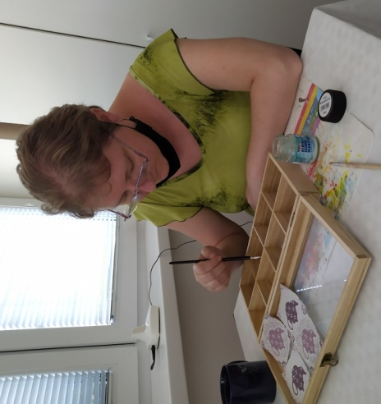
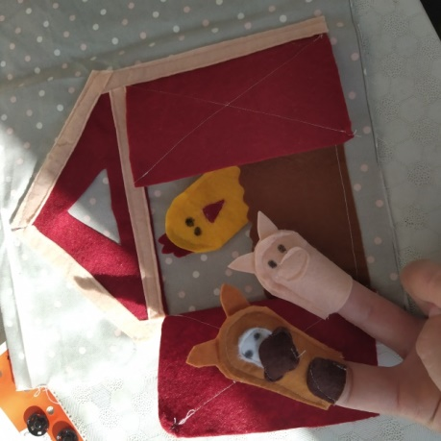
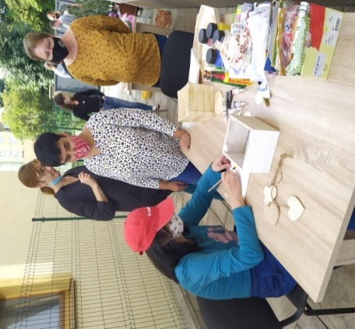

Zdobenie dreveného organizéra na čaje
Záverečný workshop k projektu „Stacionárske remeslá“

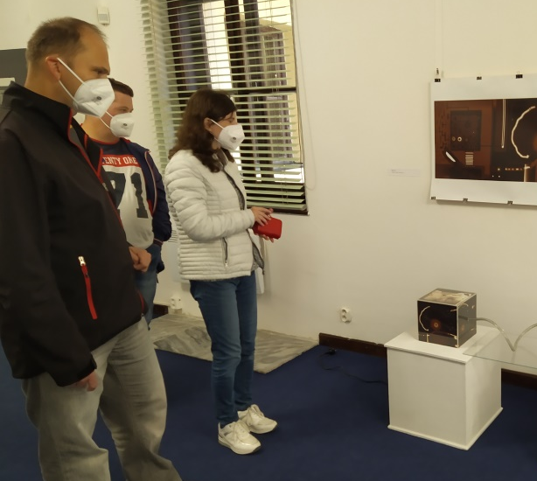
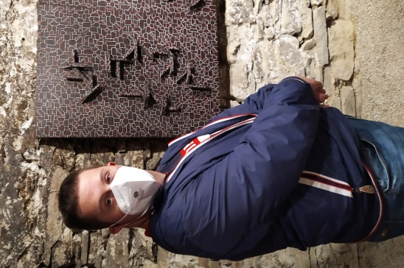
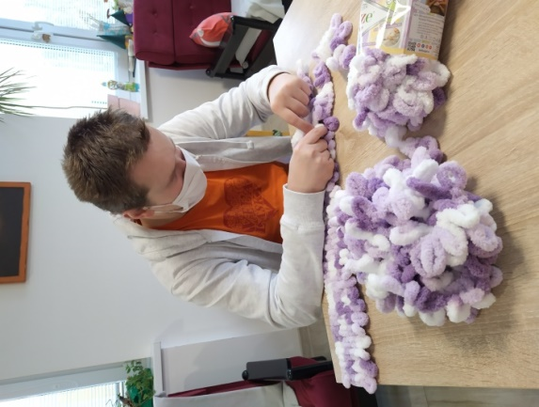

Návšteva výstavy v Šarišskej galérii v Prešove
Pletenie deky z puffy vlny

Súčasťou našich arteterapeutických aktivít je aj návšteva galérie či múzea. Po uvoľnení pandemických opatrení, sme navštívili výstavu v Šarišskej galérii v Prešove.
- Biblioterapia
Pojem biblioterapia predstavuje „liečbu knihou“. Prostredníctvom tejto terapie sme sa snažili odpútať prijímateľa sociálnych služieb od myšlienok na vlastnú chorobu, znevýhodnenie, na dostatočné informovanie ohľadom pandemickej situácie, ale aj rozširovať okruh jeho záujmov, povzbudiť k účelnému tráveniu voľného času, upevniť terapeutické vzťahy v skupine, využívať čítanie ako náhradu za prerušené vzťahy s vonkajším okolím, posilniť záujem o čítanie, vyrovnať sa s chorobou pomocou knihy, pomáhať pri vnímaní reality. Využívali sme jej individuálnu a skupinovú forme. V rámci individuálnej formy sme pracovali s jednotlivcom pričom aktivity s ním boli orientované predovšetkým na čítanie s porozumením. Počas skupinovej formy si prijímatelia sociálnych služieb hravou formou precvičovali pamäť, orientáciu v texte a porozumenie kontextu.

- Dramatoterapia
V rámci dramatoterapie sme využívali rôzne formy hrania divadla (psychodrámu, sociodrámu, bábkové divadlo, rolové hry, pantomímu). Prijímatelia sociálnych služieb sa prostredníctvom hrania rolí učia efektívne riešiť problémy, skúšať si vzorce správania, rozvíjať sociálne cítenie, tvorivosť, prehlbovať spoluprácu a vzájomné vzťahy v skupine a pod. Platí to aj pre ďalšie formy dramatoterapie, ktoré sme pravidelne striedali a snažili sa tým rozvíjať vnútorné prežívanie prijímateľov sociálnych služieb.
Počas obdobia, kedy boli zavedené výrazné pandemické obmedzenia, hlavne v oblasti vzájomných návštev medzi zariadeniami sociálnych služieb, dostupnosti divadelných predstavení, sme si s klientmi obľúbili spoločenskú hru Aktivity. Cieľom hry je pomocou pantomímy, kreslenia, hovoreného opisu znázorniť uvedenú úlohu z kartičky tak, aby ju ostatní hráči uhádli. Počas hry vznikli rôzne veselé nedorozumenia, ktoré odpútali pozornosť klientov od nepriaznivej pandemickej situácie, zároveň podporili priateľstvo, pocit spolupatričnosti a radosti.

- Ergoterapia
Predstavuje pracovnú činnosť založenú na báze dobrovoľnosti a efektívnej pravidelnosti. Prijímateľov sociálnych služieb sme prostredníctvom nej viedli k rozvíjaniu správnych pracovných návykov a k zodpovednosti. Tak ako iné druhy terapií aj táto sa realizovala nenútenou formou. Jej náplň bola špecificky zameraná - podľa individuálneho rozvojového plánu prijímateľa sociálnych služieb – bola „šitá na mieru.“ Hlavným terapeutickým prostriedkom bola zmysluplná činnosť, zamestnanie prijímateľov. Samotná činnosť sa považuje za cieľ ale aj prostriedok terapie.
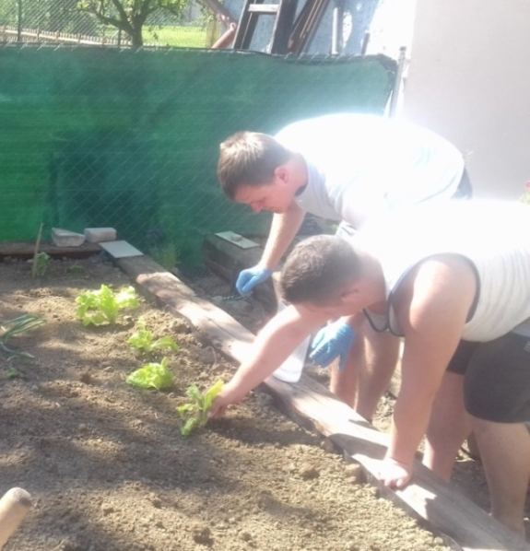
Realizovali sme ju formou spoločnej starostlivosti o priestory denného stacionára, spoločnou starostlivosťou o záhradu apod. Z dôvodu pandemických obmedzení sme na určitý čas vo svojich aktivitách obmedzili spoločnú prípravu jedál a spoločné nakupovanie, ku ktorým sme sa po uvoľnení opatrení vrátili. Prostredníctvom ergoterapie si prijímatelia sociálnych služieb rozvíjali vzťah k domácim prácam a tiež svoje zručnosti, posilňovali si sebadôveru, rozvíjali hrubú i jemnú motoriku a pod.
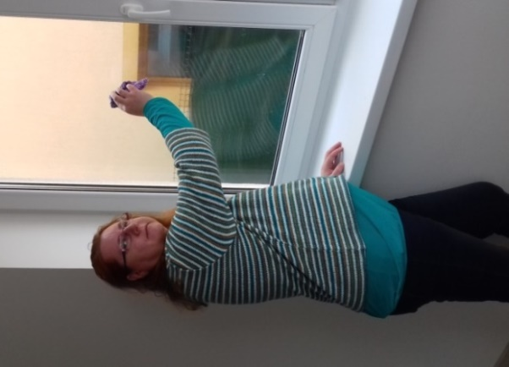

Ergoterapia v záhrade – starostlivosť o priesady
Ergoterapia – umývanie okien

- Fyzioterapia a športovo-pohybové aktivity
Dlhodobým cieľom pohybových aktivít je celkové zlepšenie pohyblivosti prijímateľov sociálnych služieb a tiež zníženie nadváhy. Prijímatelia sociálnych služieb majú k dispozícii telocvičňu vybavenú bežiacim pásom, stacionárnym bicyklom, fitloptami, rebrinou na cvičenie, posilňovacími gumami, balančnými podložky, činkamiy, loptami a inými pomôckami. Zdravotné cvičenie sa realizovalo pod vedením fyzioterapeutky, ktorá prispôsobila cviky podľa individuálnych potrieb každého prijímateľa sociálnych služieb. Medzi ďalšie športové aktivity radíme pravidelné cvičenie orientované na zlepšenie kondície, koordinácie, rovnováhy a strečing pod vedením zamestnancov denného stacionára a kondičné prechádzky. Pravidelným cvičením sa snažíme korigovať aj nežiaduci svalový tonus.
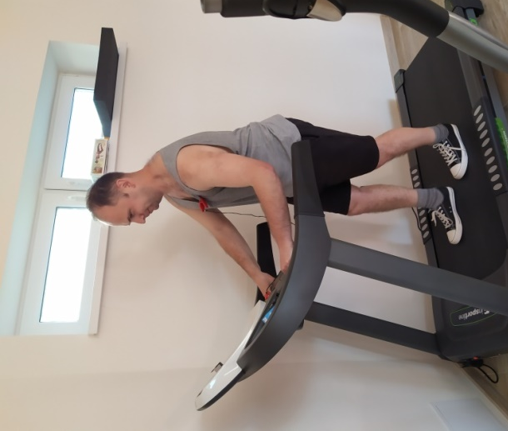
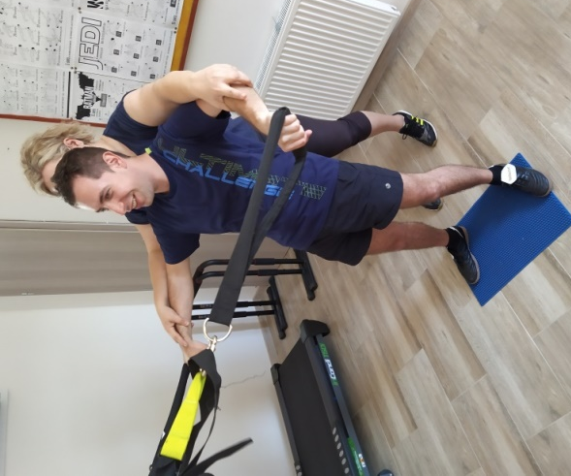

Fyzioterapia – cvičenie s fitnes lanami
Fyzioterapia – tréning na bežiacom páse

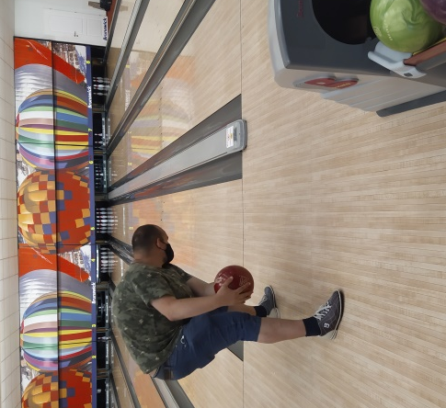
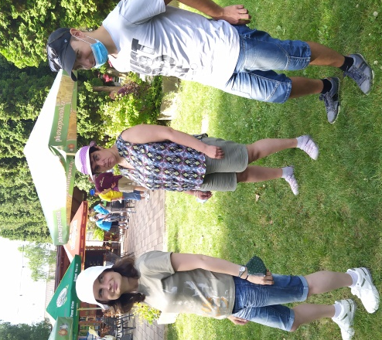
K významným športovo-pohybovým aktivitám patril aj Športový deň, ktorý dňa 24.6.2021 organizoval Referát starostlivosti o zdravotne postihnutých a seniorov mesta Prešov. Po veľmi dlhej prestávke to bola skvelá príležitosť stretnúť sa s priateľmi. Súčasťou podujatia boli súťaže v hádzaní šípok do terča, hod loptou do basketbalového koša, strieľanie gólov do brány a bowling. Na víťazov čakal Putovný pohár primátorky. Do súťaží sa zapojilo 22 družstiev tvorených členmi organizácií združujúcich seniorov, či zdravotne znevýhodnených občanov pôsobiacich v meste Prešove. Po športovom výkone čakalo na súťažiacich občerstvenie.

Športový deň.

- Muzikoterapia
Táto forma terapie pomáha pri zlepšovaní sústredenosti, harmonizuje vnútorné prežívanie jednotlivcov, zlepšuje pamäť, hrubú i jemnú motoriku používaním hudobných nástrojov. Prispieva k emočnému prežívaniu, predstavivosti a zmyslu pre rytmus. Využívali sme hlavne tieto jej formy- pasívne počúvanie hudby s následným výkladom o prežívaní, spev (v skupine, individuálny) a karaoke, tanečné stvárnenie hudby, kreslenie pri hudbe.
Za významnú aktivitu v rámci muzikoterapie považujeme našu pravidelnú účasť na benefičnom koncerte „Opri sa o mňa“, ktorý sa konal 5.9.2021 na Amfiteátri v Prešove pod záštitou Nadácie Milana Štefánika.. Tento ročník bol poznačený protipandemickými opatreniami, no vystúpenie hudobnej skupiny Gladiátor, Kandráčovcov a tiež vystúpenie Lukáša Adamca. Zaujímavý bol aj sprievodný program, počas ktorého si klienti vyskúšali maľovanie voskom, maľovanie na telo, zatancovali si zumbu. Vo vyhradenom priestore bolo pre klientov pripravené občerstvenie, ako spomienku na účasť dostali klienti tričko s motívom koncertu.
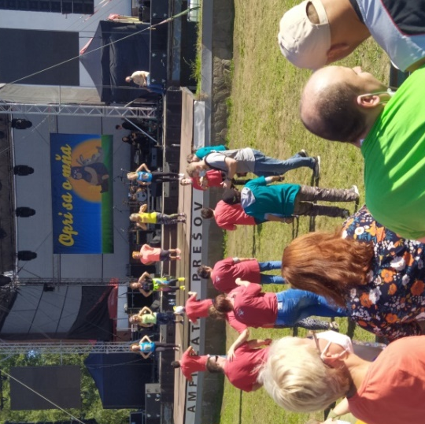
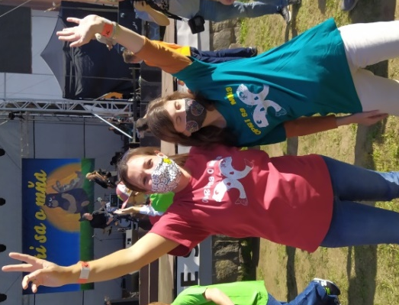
Benefičný koncert „Opri sa o mňa“

- Socioterapia
Predstavuje prácu s jednotlivcami aj skupinami a jej cieľom je obnoviť a sfunkčniť sociálne vzťahy, ktoré napomáhajú rozvoju osobnostných kompetencií jednotlivca a jeho znovuzačlenie sa do sociálneho systému a spoločnosti. Táto forma terapie má mnoho možností a my sme sa snažili využiť práve tie, počas ktorých by sme mohli upevňovať vzťahy v našej skupine, vzťahy s blízkymi osobami a v komunite. Cieľom bolo posilniť vzájomnú podporu, či spoločné prekonávanie obáv, strachu.
Za dôležité aktivity v tejto oblasti, ktoré sme realizovali bola spoločná návšteva reštaurácie a kaviárne, kde sme si precvičili slušné správanie, stolovanie a konverzáciu.
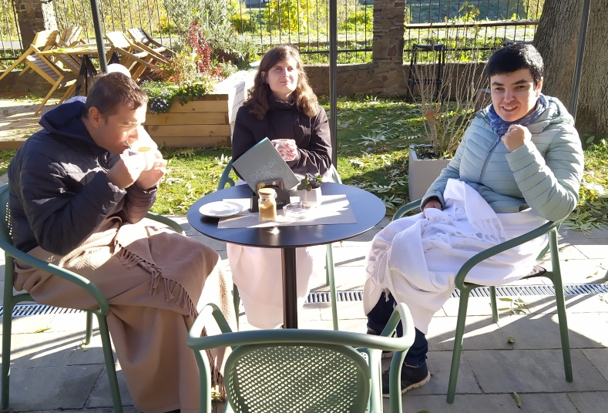

Návšteva kaviárne

- Kultúrne a vzdelávacie aktivity
Pravidelne sa zúčastňujeme na rôznych kultúrnych a vzdelávacích aktivitách, napr. dňa 23.9.2021 sme navštívili Šrišskú galériu v Prešove. Obdivovali sme umeleckú tvorbu Štefana Hapáka, Edity Vološčukovej, Františka Veselého a Petra Rollera. Rozmanitosť tém autorských diel a tiež rozmanitosť použitých techník zaručili výnimočný umelecký zážitok. V júli 12.-14.7.2022 sme sa zapojili do projektu „Letná tvorivá dielňa,“ organizovanú o.z. Nie sme sami. Vyskúšali sme výrobu sviečok, tkanie na kruhu, maľovanie na textil, vypaľovanie ornamentov do dreva, spestrením bola aj canisterapia.
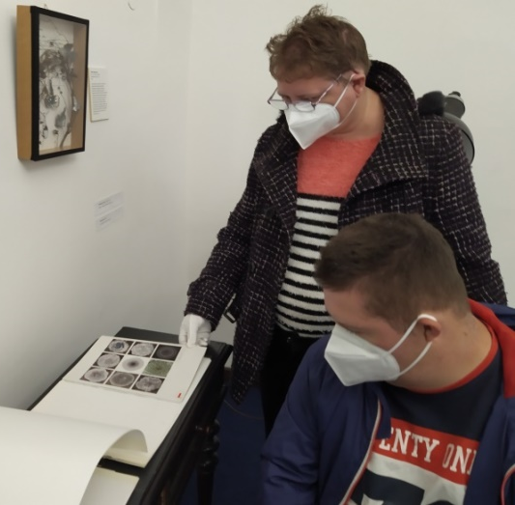
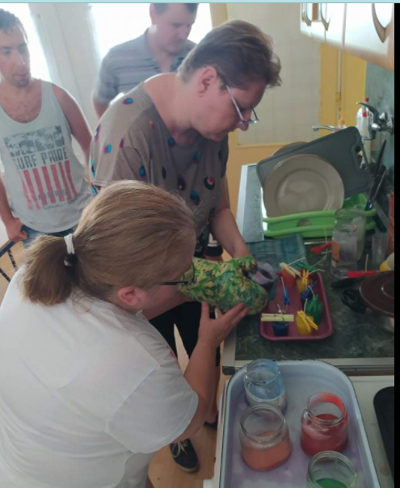

Návšteva Šarišskej galérie v Prešove

Letná tvorivá dielňa v o. z. Nie sme sami

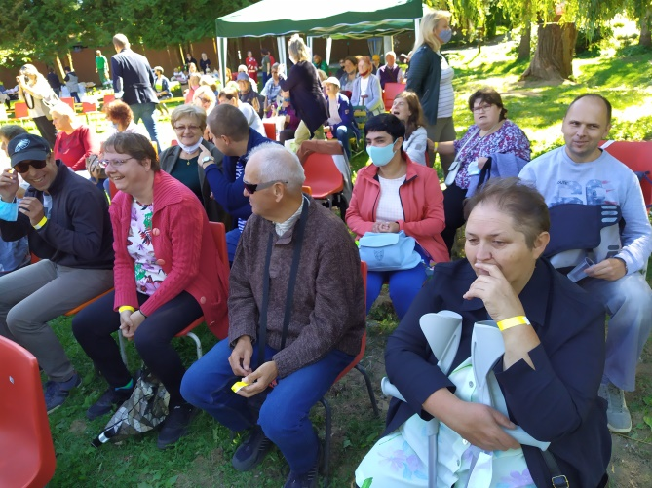
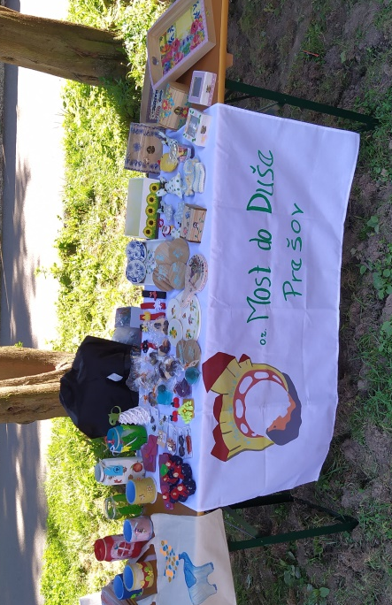
Taktiež sme sa zúčastnili kultúrnej akcie, ktorú organizovalo mesto Prešov dňa 6.9.2021 "Seniorské popoludnie" určené aj pre osoby so zdravotným znevýhodnením, ktoré sa konalo v Ekoparku v Prešove. Po príhovore pani primátorky nasledoval kultúrny program v podaní vystúpenia hudobnej skupiny Cimbalowica. Počas podujatia prezentovali svoje výrobky viaceré organizácie zamerané na prácu so zdravotne znevýhodnenými a so seniormi, ktoré pôsobia v Prešove. Sme radi, že sme sa na tomto podujatí mohli zúčastniť - vychutnať si príjemnú hudbu, zatancovať si, prezentovať svoju prácu a po dlhej pauze sa stretnúť s priateľmi z iných organizácií.

„Seniorské popoludnie“
V rámci kategórie vzdelávacích aktivít, sme sa zameriavali na všestranný rozvoj rozumových schopností, predovšetkým na aktivity pomáhajúce rozvíjať už nadobudnuté vedomosti, zručnosti a podľa osobných možností získať nové. Išlo o činnosti rozvíjajúce logické myslenie, posilňovanie pamäte, precvičovanie percepcie, precvičovanie orientácie v čase a priestore, rozvíjanie komunikačných schopnosti, rozvoj slovnej zásoby, numerických schopností a pod. Aktivity boli volené s ohľadom na individuálne potreby a schopnosti prijímateľov sociálnych služieb.

- Relaxácia, autogénny tréning a masáž
Okrem bežných relaxačných aktivít, ktoré pomáhajú prijímateľom sociálnych služieb zbaviť sa únavy a načerpať nové sily, sa v našom dennom stacionári realizovali aj pravidelné relaxácie vedené psychológom - autogénne tréningy, ktoré pomáhajú zladiť narušené regulačné procesy, napomáhajú zvýšeniu odolnosti v záťažových situáciách a zníženiu podráždenia, odstráneniu bolesti, sebakontrole, sebaovládaní, ľahšiemu zaspávaniu a taktiež k prechodu od napätia k uvoľneniu.
Pravidelne raz za mesiac zabezpečujeme prijímateľom sociálnych služieb masáž s ohľadom na individuálne potreby, čo výrazne prispieva k celkovému pocitu pohody.

- Voľnočasové a záujmové činnosti
Prijímatelia sociálnych služieb majú počas pobytu v našom dennom stacionári vytvorený čas aj na svoje záujmové, voľnočasové (oddychové) aktivity. K dispozícii sú pre nich hry na X- boxe, TV, spoločenské a postrehové hry, stolný futbal (kalčeto), telocvičňa, materiál na ručné práce a iné. Je to aj čas na vzájomný rozhovor pri káve s kamarátmi. Aj táto činnosť má významnú úlohu v oblasti psychohygieny.
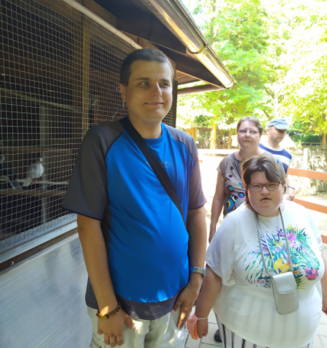
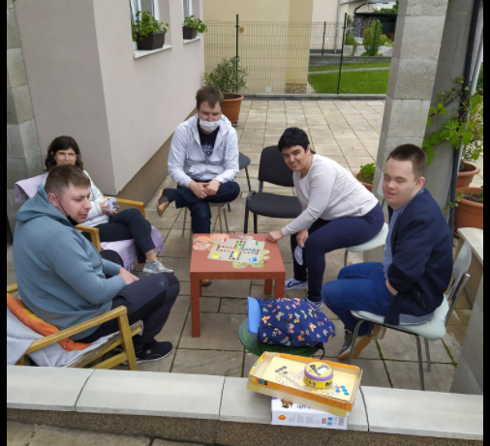

Záujmové, voľnočasové aktivity – spoločenské hry a návšteva Ecoparku v Prešove

- Verejné podujatia, ktoré sme organizovali
Cieľom organizovania rôznych verejných podujatí nie je len spájať ľudí, ale aj vytvárať priestor pre spoločné záujmy, zážitky a skúsenosti. Uvedených akcií sa pravidelne zúčastňujú aj predstavitelia mestského zastupiteľstva. V tomto roku bolo ich organizovanie značne obmedzené v dôsledku nepriaznivej epidemiologickej situácii v krajine. Naše podujatia, ktoré majú niekoľkoročnú tradíciu napr. : „Chvíľka poézie, spájajúca generácie“ a „Čítajme si v prírode“, sme museli odsunúť na priaznivejšie obdobie. Avšak podarilo sa nám zorganizovať:

- Workshop k projektu „Stacionárske remeslá“
Dňa 13.9.2021 sme organizovali workshop, do ktorého sa mohli zapojiť občania mesta Prešov. Účastníci si vyskúšali prácu s vlnou – tkanie, háčkovanie, výrobu náramkov a pletenie diek a šálov; zdobenie drevených polotovarov (podnosy, šperkovničky) – servítkovou technikou, maľovaním, obtláčaním; šitie a vyšívanie – výroba hračiek a dekoratívnych predmetov; paličkovanie – výrobu čipiek a prácu s hlinou – modelovanie, práca s hrnčiarskym kruhom.
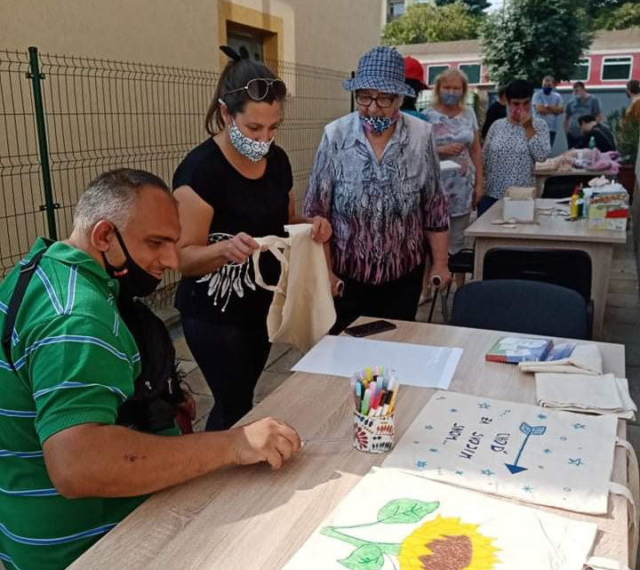
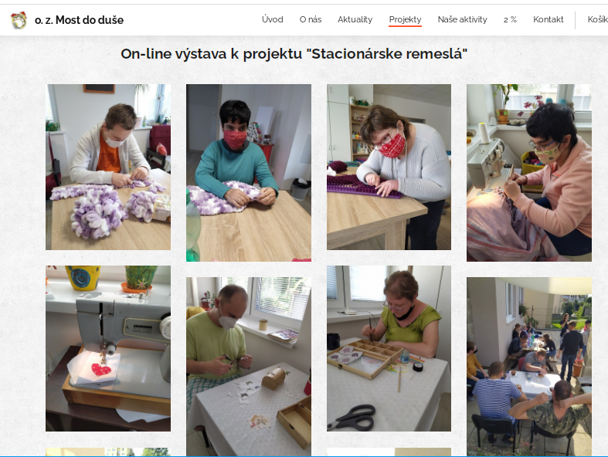

- Výstava k projektu „Stacionárske remeslá“
Záverečná výstava sa realizovala priebežne, počas celého mesiaca október. Bola určená predovšetkým pre rodinných príslušníkov prijímateľov sociálnych služieb, a to z dôvodu, aby sa zamedzilo združovaniu viacerých osôb. Časť fotografií prác účastníkov workshopov sme sprostredkovali verejnosti aj prostredníctvom virtuálnej výstavy na webovej stránke denného stacionára a na sociálnej sieti denného stacionára.
- Projekty, dotácie
- „Stacionárske remslá“
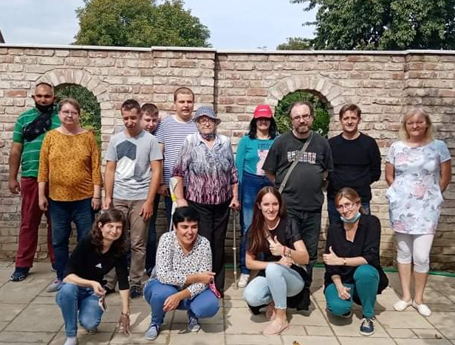
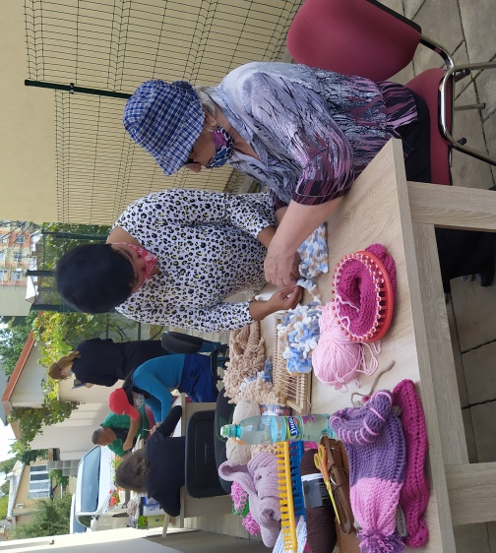
Projekt sa realizoval vďaka finančnej dotácii mesta Prešov, ktorý na realizáciu prispel sumou 700 €. Celkové náklady na projekt boli 1052,22 €. Účelom dotácie bolo čiastočné pokrytie nákladov súvisiacich s organizovaním vzdelávacích, tvorivých dielní a workshopu pre osoby s ťažkým zdravotným postihnutím a pre členov združenia s trvalým pobytom v meste Prešov. Z dotácie sa zakúpil pracovný materiál, potrebný pre realizovanie tvorivých workshopov určených pre prijímateľov sociálnych služieb o. z. Most do duše a pre priaznivcov združenia. Celkovo sa na aktivitách zúčastnilo 29 osôb. Projekt bol zavŕšený vyššie spomínanou výstavou prác.

Projekt „Stacionárske remeslá“

- Spolupráca s inými inštitúciami
Spoluprácu s organizáciami podobného charakteru realizujeme prostredníctvom rôznych aktivít – prednášok, prezentačných dní a záujmových aktivít. Spolupracujeme s denným stacionárom Klub Forresta Gumpa (Košice), s o. z. Barlička (Prešov), s o. z. Nie sme sami v (Prešov), s DC a DS Sabinovská (Prešov), s mládežníckym centrom voľného času DEPO v Prešove. Taktiež spolupracujeme so Spojenou školou Matice slovenskej 11 v Prešove.
Okrem spolupráce s inštitúciami z neverejného sektora sa naša spolupráca realizuje aj so stavovskými organizáciami ako sú: Úrad práce, sociálnych vecí a rodiny v Prešove, Park kultúry a oddychu v Prešove, Mestská polícia v Prešove – odbor prevencie a tiež stredné školy, vysoké školami, obecné a mestské úrady. Naša spolupráca sa odzrkadľuje najmä pri vytváraní pestrého, kreatívneho, no aj výchovno-vzdelávacieh programu pre našich klientov.
- Propagácia
Aktivity a činnosť denného stacionára o. z. Most do duše prezentujeme na našej webovej stránke www.most-do-duse.webnode.sk, a na facebookovom profile https://www.facebook.com/mostdoduse Okrem toho, pravidelne vydávame vlastný voľne distribuovaný, interný časopis Mosty s cieľom informovať o našich aktivitách.
Našu činnosť prezentujeme aj účasťou na trhoch a burzách. Avšak vzhľadom na nepriaznivú pandemickú situáciu súvisiacu so šírením nákazy COVID-19, boli takéto aktivity roku 2021 značne obmedzené.
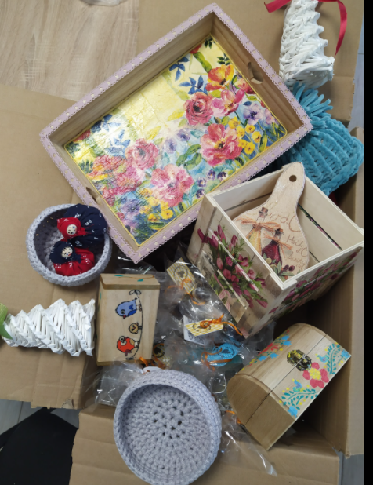
Významnú aktivitu v rámci socioterapie tvorili aj "letné Hand Made trhy" na Jarkovej ulici v Prešove, ktoré organizovala Galéria Caraffka dňa 19.8.2021. Prezentovali sme naše ručné práce - detské šité interaktívne knižky, drevené šperkovničky a podnosy, stojany na kancelárske potreby, náramky, náušnice, pletené deky, machové obrazy, mydielká a mnoho iných zaujímavých výrobkov.
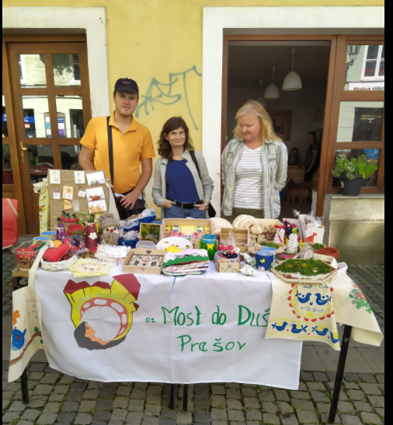

Letné Hand Made trhy

- Záver
Cieľom nášho občianskeho združenia je poskytnúť prijímateľom sociálnych služieb komplexnú starostlivosť. V rámci denných činností striedame rôzne aktivity, ktorými sa snažíme spestriť a spríjemniť deň. Denné aktivity volíme tak, aby podporovali všestranný rozvoji ich osobnosti. Nemôžeme nespomenúť, že mnoho našich prijímateľov sociálnych služieb navštevuje náš denný stacionár už mnoho rokov, čo svedčí o ich spokojnosti s našou činnosťou.

Finančná správa : Rok 2021
Náklady:
Materiál arteterapia , biblioterapia, ergoterapia, režia | 2.622,21
Ekonomické náklady | 540
Nájomné | 6.600
Telekomunikačné služby | 358,93
Ostatné služby | 241,75
Mzdové náklady | 38.290,46
Mzdové náklady-dohoda | 0
Zákonné sociálne náklady | 13.396,80
Zákonné sociálne poistenie | 903,84
Bankové poplatky | 207
Odpis dlh. majetku | 946
Oprava udržiavanie objektu | 633,24
Alianz poistenie | 97,53
Spolu: | 64. 837,76
Výnosy:
Prijímatelia sociálnych služieb | 8.520
Dotácie | 8.408,02
,2% z dane | 808,47
Dotácia | 47.100
Spolu: | 64.836,49

Komentár k finančnej správe z roku 2021
O.Z Most do duše pre poskytovanie sociálnych služieb je financovaný z viacerých zdrojov. Hlavným zdrojom príjmov je dotácia Ministerstva práce, sociálnych vecí a rodiny SR, na zabezpečenie poskytovania sociálnej služby v zmysle zákona 448/2008 Z.z. o sociálnych službách, ďalším bola pre nás dotácia z mesta Prešov vo výške 4.167,22 €. Príjem z dotácie Ministerstva práce ,sociálnych veci a rodiny SR je ročne pridelenou sumou 47.100 €. Samotný klienti prispievajú mesačne rovnakou sumou čo ročne predstavoval príjem 8.520 €. Posledným príjmom pre našu neziskovú organizáciu boli 2% z dane venované darcami v celkovej sume 808,47 €. Sociálna služba v zariadení je určená pre 13 prijímateľov sociálnych služieb s odkázanosťou fyzickej pomoci inej osoby a taktiež s rovnakým a stabilným počtom bola uzatvorená zmluva o poskytovaní sociálnej služby počas celých 12 mesiacov roku 2021.

